INDICAÇÃO Nº 5676/2017

Sugere ao Poder Executivo Municipal que realize poda das árvores existentes em área pública em toda extensão da Rua Ernesto Naidelice, no bairro Inocoop.

Excelentíssimo Senhor Prefeito Municipal,

Nos termos do Art. 108 do Regimento Interno desta Casa de Leis, dirijo-me a Vossa Excelência para sugerir ao setor competente que realize poda das árvores existentes em área pública em toda extensão da Rua Ernesto Naidelice, no bairro Inocoop.

Justificativa:
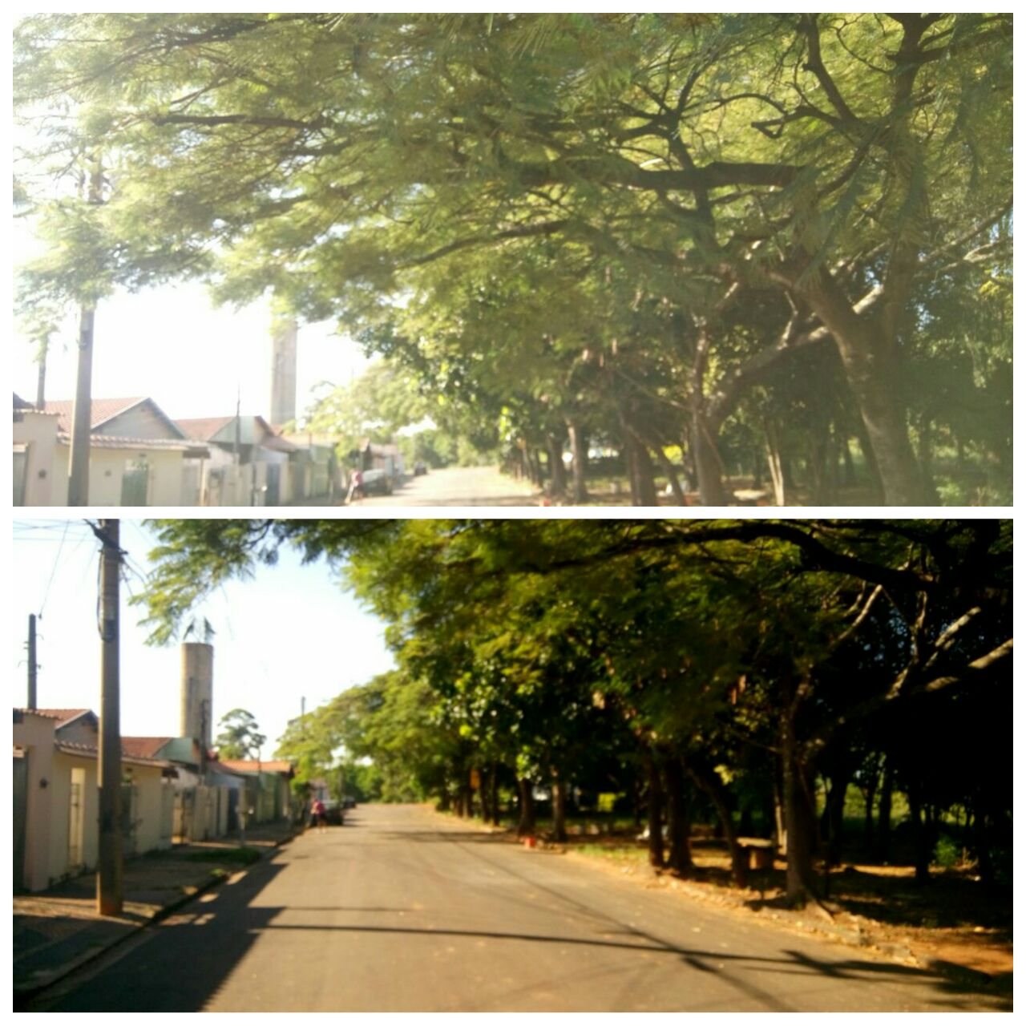

Conforme fotos acima e reivindicação dos moradores da Rua Ernesto Naidelice, no bairro inocoop, verifica-se que as árvores estão com as copas atingindo o outro lado da rua, podendo vir a causar acidentes físicos e materiais, motivo pelo qual solicitamos o atendimento desta indicação. Vale lembrar que o teor deste pedido já foi objeto de propositura deste gabinete de vereador, conforme indicação nº 3430/2017 em 03/04/2017, sem atendimento até a presente data.

Plenário “Dr. Tancredo Neves”, em 05 de julho de 2.017.

JESUS VENDEDOR

-Vereador / Vice Presidente-

